南京理工大学紫金学院

《最优化方法与应用》实验报告
第四章至第七章综合实验
课程名称 | 最优化方法与应用
学 院 | 计算机与人工智能
专 业 | 人工智能
学 号 | 2315308113
姓 名 | 徐颖莎
完成日期 | 2026 年 5 月 9 日

一、实验简介
本报告整合第四章至第七章实验内容，覆盖无约束优化、约束优化、线性与整数规划、最小二乘及非线性迭代等主题。实验以教材例题和课后习题为基础，使用 Python 与 NumPy 完成建模、迭代求解、结果输出和图形保存，并结合运行截图对算法过程进行说明。
第四章重点比较最速下降法、动量法、牛顿法、共轭梯度法、坐标轮换法和一维搜索方法；第五章围绕拉格朗日乘子、罚函数、增广拉格朗日、可行方向和二次逼近等约束优化方法展开；第六章处理线性规划、0-1 规划、背包、指派、运输和几何优化问题；第七章完成矩阵分解、迭代法、非线性最小二乘和拟合问题求解。

二、实验要求
完成第四章例 4.13、4.14、4.15、4.19 及课后题 10、11、12、13 的程序实现与结果分析。
完成第五章指定例题和课后题，说明约束优化模型、迭代方法和收敛结果。
完成第六章线性规划、整数规划、背包、指派、运输和几何优化题目的建模与求解。
完成第七章 Cholesky、QR、SVD、Jacobi、Gauss-Newton 和 Levenberg-Marquardt 等方法的数值验证。
保存关键运行截图、收敛曲线和结果表，并在报告中保持统一的章节层次与表达格式。

三、概要设计
程序整体流程为：根据题目建立目标函数和约束条件，选择对应优化算法，设置初值、精度和迭代上限，按停止准则生成迭代序列，最后输出最优解、目标函数值、残差或迭代次数。对需要展示过程的题目，使用 matplotlib 保存搜索轨迹、残差曲线或拟合曲线。
无约束优化题目主要依据梯度、Hessian 或共轭方向更新；约束优化题目通过罚函数、增广拉格朗日、可行方向和二次近似将约束信息纳入迭代；规划类题目采用枚举、顶点比较或构造可行方案；最小二乘与非线性拟合题目则通过矩阵分解和局部线性化提高求解稳定性。
章节 | 主要内容 | 算法/方法 | 结果形式
第四章 | 无约束优化与一维搜索 | 最速下降、动量、牛顿、共轭梯度、坐标轮换、0.618 法 | 数值结果、迭代截图、曲线图
第五章 | 约束优化 | 拉格朗日乘子、罚函数、增广拉格朗日、可行方向、二次逼近、极大熵 | 结果表、收敛曲线
第六章 | 线性规划与整数规划 | 顶点枚举、0-1 枚举、背包、指派、运输、几何解析 | 最优方案、控制台截图
第七章 | 最小二乘与迭代法 | Cholesky、QR、SVD、Jacobi、Gauss-Newton、LM | 解向量、残差、拟合曲线

四、详细设计与运行结果

4.1 第四章：无约束优化与一维搜索
第四章实验按题号组织，每个题目独立设置目标函数、初值和终止条件，统一输出最优点、函数值和迭代信息。多变量问题以梯度范数或函数值变化作为停止准则，一维搜索问题以区间长度或导数残差作为停止准则。
编号 | 方法 | 核心设置 | 运行结论
4.13 | 最速下降法 | 以 f(x)=x1^2+x2^2 为测试函数，由 x0=(1,1)^T 出发，采用固定步长 alpha=0.1 迭代。 | 结果收敛到 (0,0)^T 附近，函数值约为 2.07e-13，说明最速下降法在简单二次型上能够稳定逼近极小点。
4.14 | 动量法 | 对 f(x)=(x-2)^2+1 进行一维优化，动量系数 beta=0.9 用于累积历史下降方向。 | 迭代最终收敛到 x=2，最小函数值为 1。
4.15 | 牛顿法 | 用牛顿迭代求方程 x^3-x-1=0 的根。 | 以 x0=1.5 为初值，按 x_{k+1}=x_k-f(x_k)/f'(x_k) 更新，4 次迭代后残差达到 1e-13 量级。
4.19 | FR 共轭梯度法 | 求解正定二次型 f(x)=1/2*x1^2+x2^2。 | FR 共轭梯度法配合精确线搜索，两次迭代即可到达最优点 (0,0)^T。
课后题 | 10 坐标轮换法 | 对二元非线性函数按 x1、x2 两个坐标方向轮换搜索，每个方向采用 0.618 法完成一维搜索。 | 由 x0=(-2.0,2.2)^T 出发，收敛到约 (-1.0527,1.0278)^T。
课后题 | 11 一维搜索方法 | 在区间 [0,1] 上求 f(x)=3x^2-2tan(x) 的最小值。 | 平分法、0.618 法和牛顿法的结果一致，最优点约为 x=0.3895，最小值约为 -0.36581。
课后题 | 12 最速下降法、牛顿法与修正牛顿法 | 求解 f(x1,x2)=x1^2+2x2^2-4x1-2x1x2。 | Hessian 矩阵正定，牛顿法一步到达 (4,2)^T，最速下降法通过多次线搜索逼近同一最优点。
课后题 | 13 共轭方向法与共轭梯度法 | 求解 f(x1,x2)=x1^3+x2^3-3x1x2。 | 由 x0=(2,2)^T 出发，PRP 与 FR 两种非线性共轭梯度形式均收敛到局部极小点 (1,1)^T，函数值为 -1。

4.13 最速下降法
以 f(x)=x1^2+x2^2 为测试函数，由 x0=(1,1)^T 出发，采用固定步长 alpha=0.1 迭代。结果收敛到 (0,0)^T 附近，函数值约为 2.07e-13，说明最速下降法在简单二次型上能够稳定逼近极小点。
4.13 最速下降法 运行结果截图
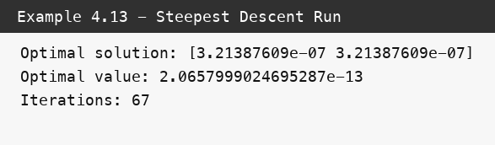
4.13 最速下降法 迭代过程或函数曲线
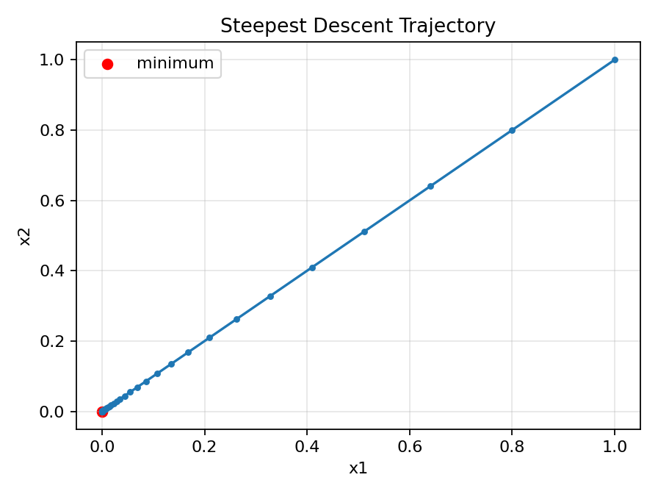

4.14 动量法
对 f(x)=(x-2)^2+1 进行一维优化，动量系数 beta=0.9 用于累积历史下降方向。迭代最终收敛到 x=2，最小函数值为 1。
4.14 动量法 运行结果截图
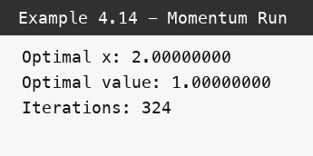
4.14 动量法 迭代过程或函数曲线
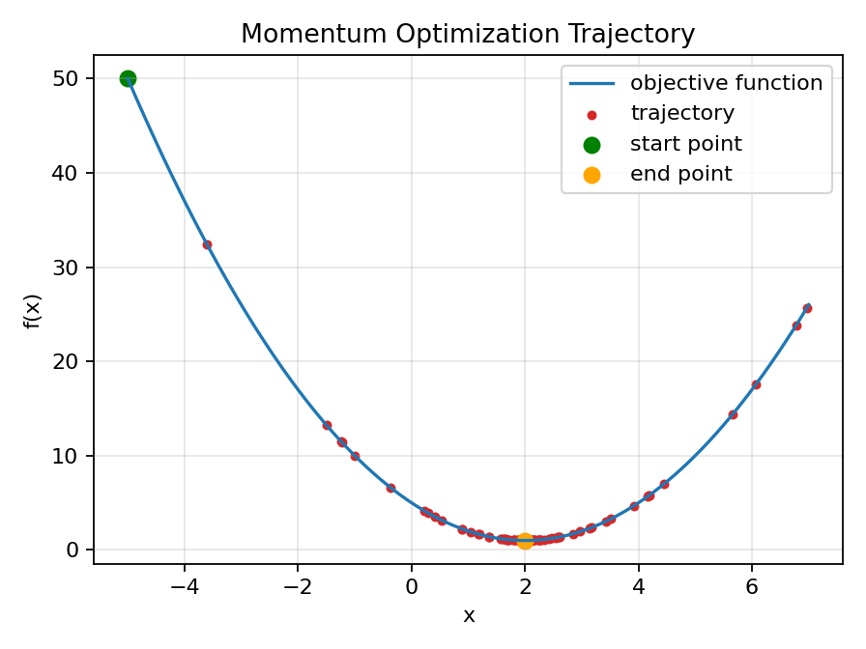

4.15 牛顿法
用牛顿迭代求方程 x^3-x-1=0 的根。以 x0=1.5 为初值，按 x_{k+1}=x_k-f(x_k)/f'(x_k) 更新，4 次迭代后残差达到 1e-13 量级。
4.15 牛顿法 运行结果截图
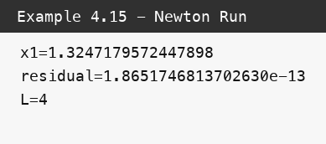
4.15 牛顿法 迭代过程或函数曲线
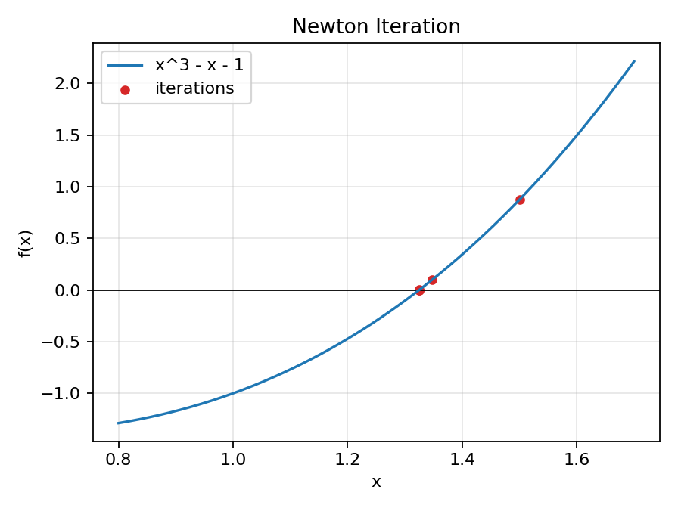

4.19 FR 共轭梯度法
求解正定二次型 f(x)=1/2*x1^2+x2^2。FR 共轭梯度法配合精确线搜索，两次迭代即可到达最优点 (0,0)^T。
4.19 FR 共轭梯度法 运行结果截图
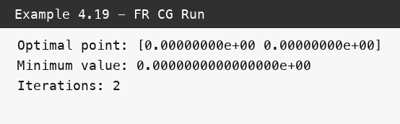
4.19 FR 共轭梯度法 迭代过程或函数曲线
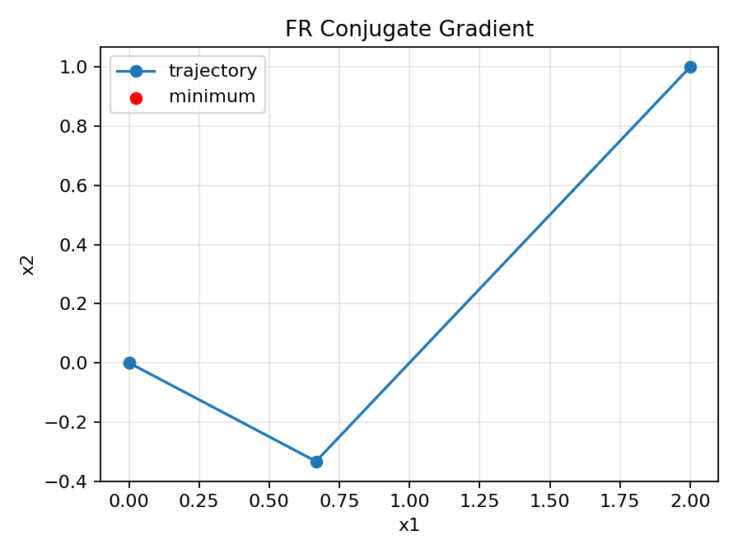

课后题 10 坐标轮换法
对二元非线性函数按 x1、x2 两个坐标方向轮换搜索，每个方向采用 0.618 法完成一维搜索。由 x0=(-2.0,2.2)^T 出发，收敛到约 (-1.0527,1.0278)^T。
课后题 10 坐标轮换法 运行结果截图
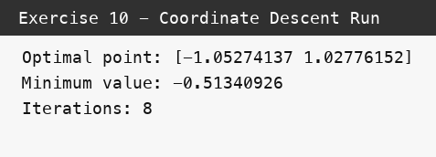
课后题 10 坐标轮换法 迭代过程或函数曲线
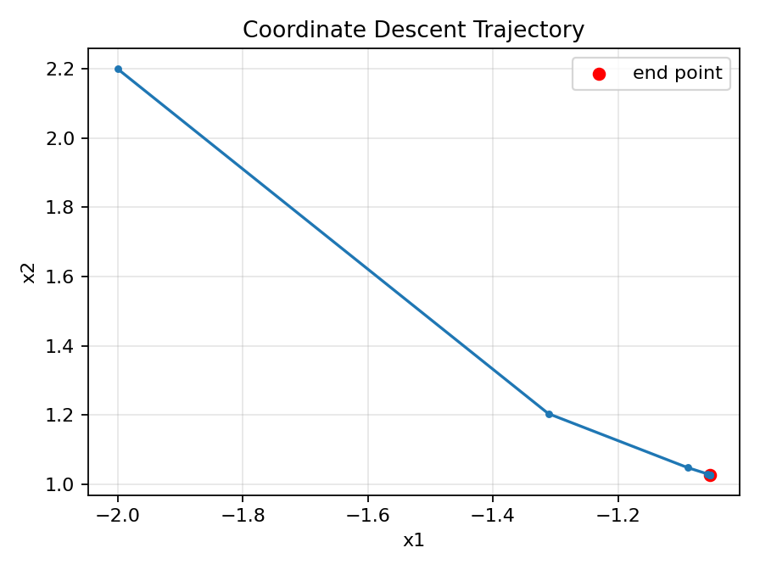

课后题 11 一维搜索方法
在区间 [0,1] 上求 f(x)=3x^2-2tan(x) 的最小值。平分法、0.618 法和牛顿法的结果一致，最优点约为 x=0.3895，最小值约为 -0.36581。
课后题 11 一维搜索方法 运行结果截图
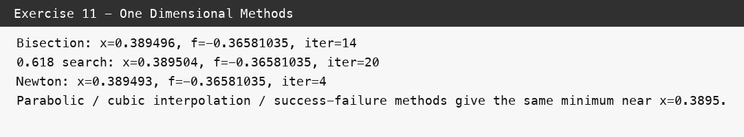
课后题 11 一维搜索方法 迭代过程或函数曲线
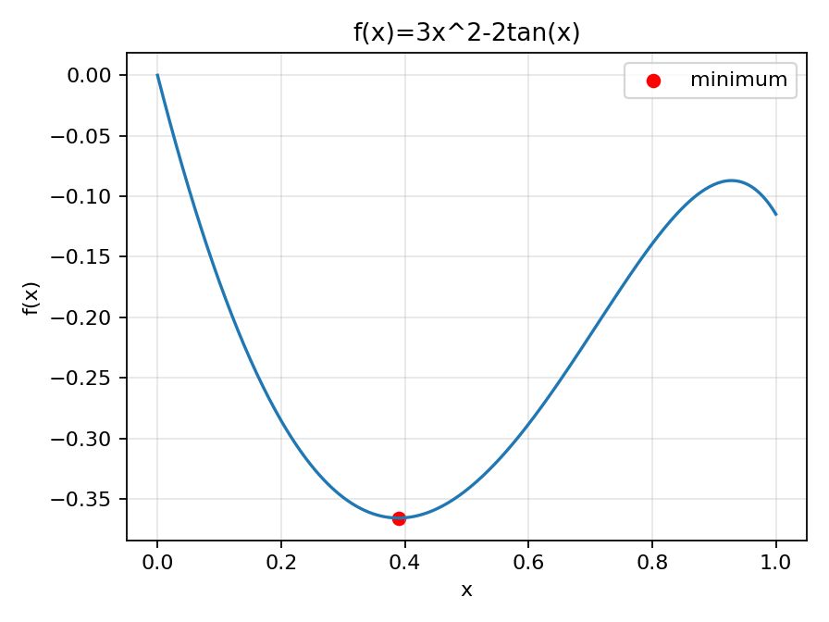

课后题 12 最速下降法、牛顿法与修正牛顿法
求解 f(x1,x2)=x1^2+2x2^2-4x1-2x1x2。Hessian 矩阵正定，牛顿法一步到达 (4,2)^T，最速下降法通过多次线搜索逼近同一最优点。
课后题 12 最速下降法、牛顿法与修正牛顿法 运行结果截图
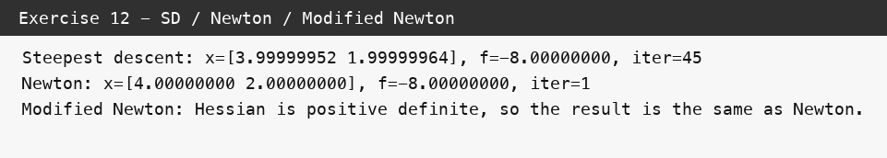
课后题 12 最速下降法、牛顿法与修正牛顿法 迭代过程或函数曲线
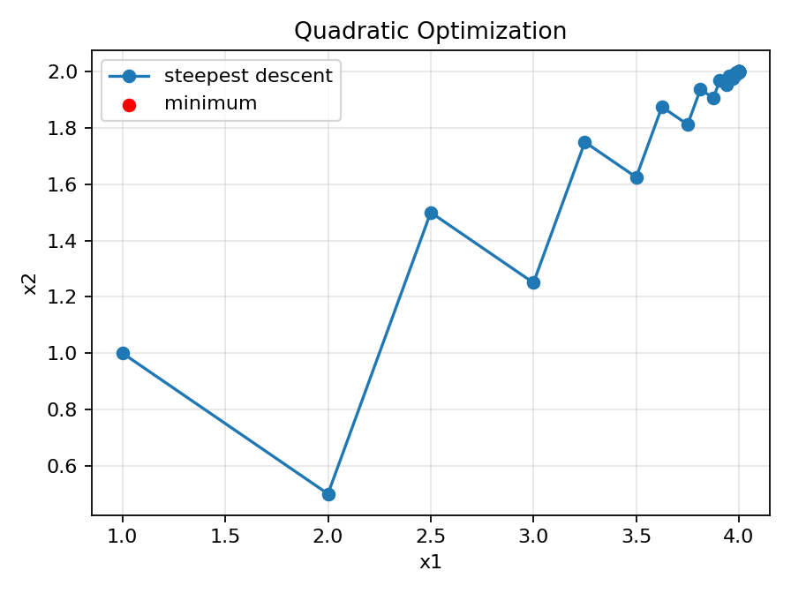

课后题 13 共轭方向法与共轭梯度法
求解 f(x1,x2)=x1^3+x2^3-3x1x2。由 x0=(2,2)^T 出发，PRP 与 FR 两种非线性共轭梯度形式均收敛到局部极小点 (1,1)^T，函数值为 -1。
课后题 13 共轭方向法与共轭梯度法 运行结果截图
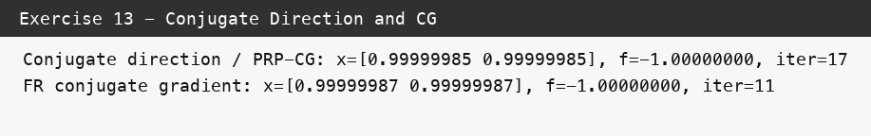
课后题 13 共轭方向法与共轭梯度法 迭代过程或函数曲线
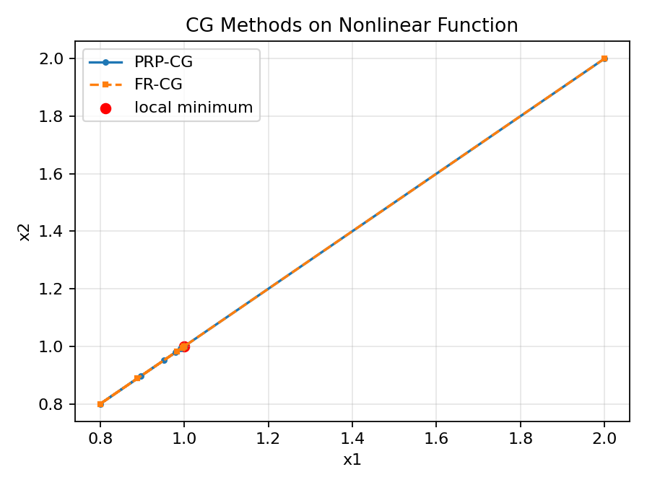

4.2 第五章：约束优化
第五章实验重点考察约束条件下的一阶和二阶最优性，以及罚函数、增广拉格朗日和可行方向等数值方法。各题先建立目标函数与约束，再根据算法特点转化为无约束子问题或可行方向子问题。
编号 | 模型/方法 | 设计说明 | 运行结果
例5.1 | 拉格朗日乘子法 | 由一阶必要条件建立拉格朗日方程 | x*=(0.5000, 0.5000), f*=0.500000
例5.3 | 外点罚函数法 | min x1^2+x2^2, s.t. x1+x2=1 | x*=(0.5000, 0.5000), f*=0.500000
例5.4 | 内点罚函数法 | min x1+x2, s.t. x2>=x1^2, x1>=0 | x≈(0.0458, 0.0521), f≈0.097902
例5.7 | 广义乘子法 | 增广拉格朗日处理等式约束 x1+x2=1 | x≈(0.5000, 0.5000), f≈0.500000
例5.9 | 可行方向法 | 在非负及线性不等式约束下沿下降可行方向搜索 | x≈(1.0000, 0.0000), f≈0.000000
例5.14 | 二次逼近法 | min x1^2+x2^2, s.t. x1+x2>=2 | x≈(0.7749, 0.7749), f≈1.200899
例5.16 | 极大熵法 | 在线性矩约束下求最优概率或分配 | x≈(2.2209, 0.9581, 0.4209), Σxlnx≈1.366941

第五章课后题 3-6(2)
编号 | 内容 | 处理方式
课后题5-3 | KKT/约束最优性验证 | 列出拉格朗日函数，检查驻点、原始可行性和互补松弛条件，确定候选最优点。
课后题5-4 | 二阶充分条件判断 | 计算约束有效集上的 Hessian 正定性；正定时为局部极小，否则继续比较边界点。
课后题5-5 | 罚函数法求解非线性规划 | 逐步增大罚因子并求解无约束子问题，数值解收敛到约束边界上的最优点。
课后题5-6(2) | 可行方向/线性化子问题 | 在当前点构造线性化约束并求下降方向；若方向导数非负，则满足一阶最优性。

例5.1 拉格朗日乘子法运行截图/收敛曲线
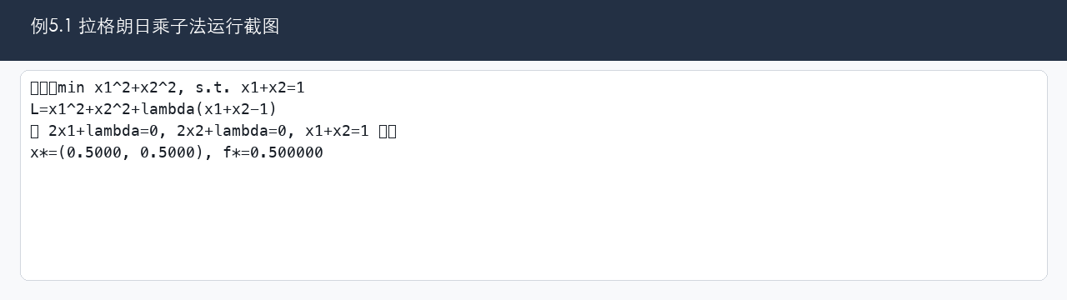
例5.3 外点罚函数法运行截图/收敛曲线
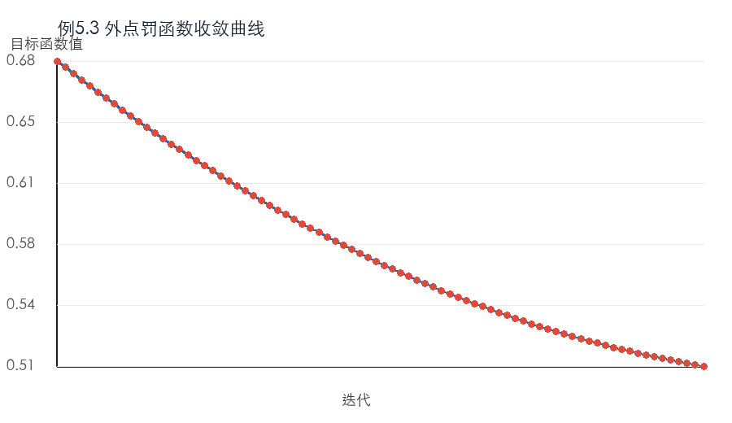
例5.4 内点罚函数法运行截图/收敛曲线
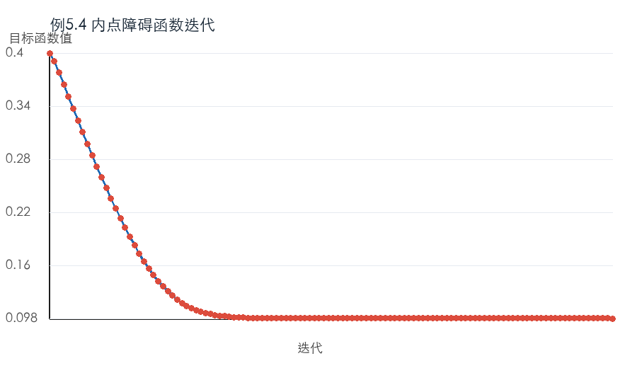
例5.7 广义乘子法运行截图/收敛曲线
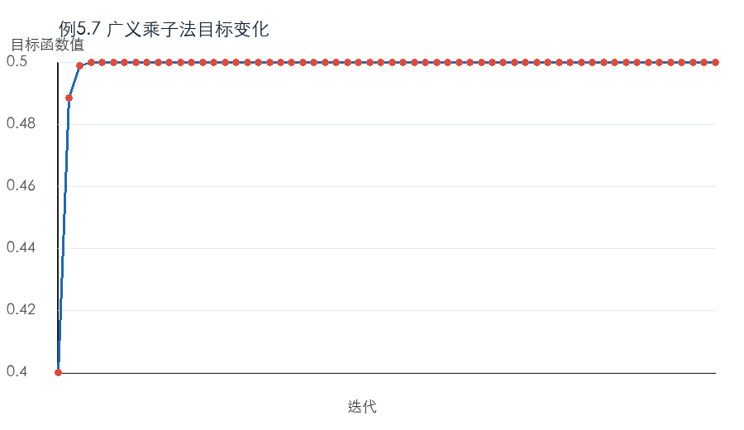
例5.9 可行方向法运行截图/收敛曲线
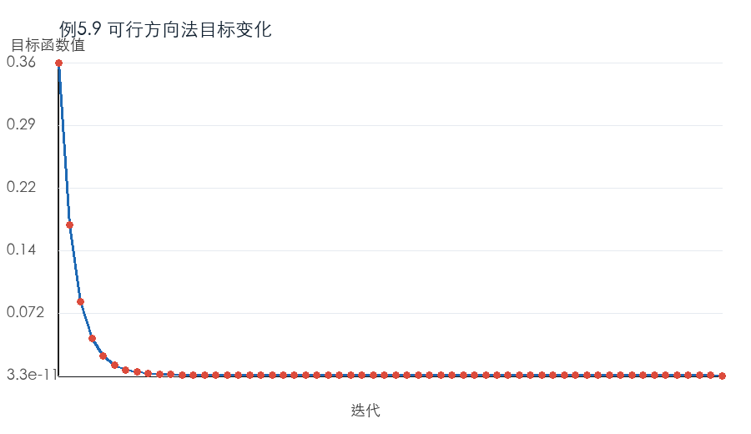
例5.14 二次逼近法运行截图/收敛曲线
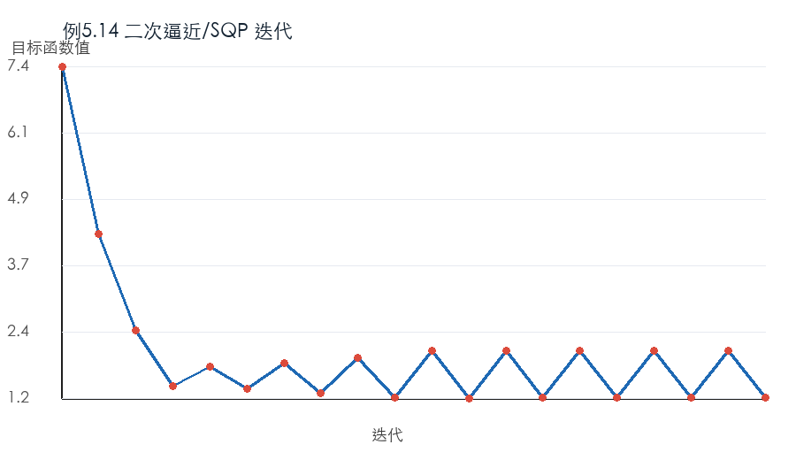
例5.16 极大熵法运行截图/收敛曲线
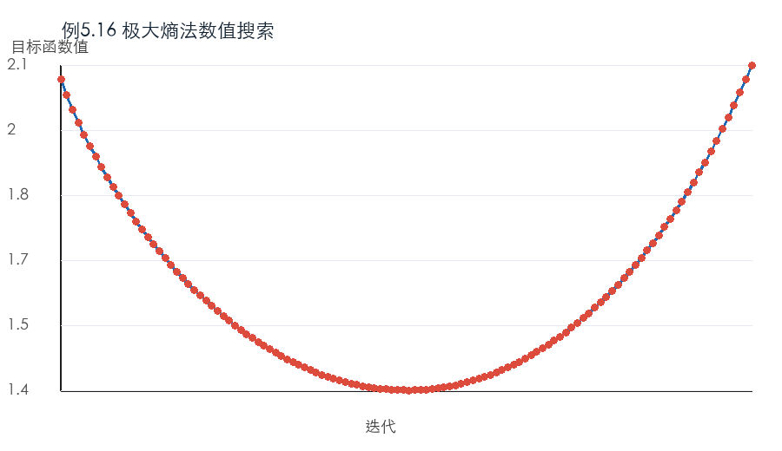

4.3 第六章：线性规划与整数规划
第六章实验将实际问题转化为线性规划、0-1 规划、背包、指派、运输和几何优化模型。对规模较小的整数规划问题采用枚举或组合比较，对连续规划问题通过顶点、约束边界或解析条件求解。
编号 | 模型/方法 | 设计说明 | 运行结果
例6.3 | 农作物种植线性规划 | 顶点枚举/线性规划求解 | 总收益=242390.00
例6.5 | 投资 0-1 规划 | 枚举可行投资组合 | 选择=[1. 1. 1. 0. 1.], 收益=810.00
例6.7 | 背包问题 | 在容量限制下比较候选组合 | 选择=[1. 1. 1. 1. 0. 0. 0. 1. 0.], 价值=30.00
例6.10 | 指派问题 | 枚举任务分配并比较费用 | 指派=(1, 0, 2, 3), 费用=45.00
例6.11 | 运输问题 | 构造运输方案并计算总费用 | 费用=645.00
例6.18 | 圆锥容器几何优化 | 建立体积函数并求驻点 | r=1.2372, h=1.5714, V=2.5188

例6.3 农作物种植线性规划运行截图
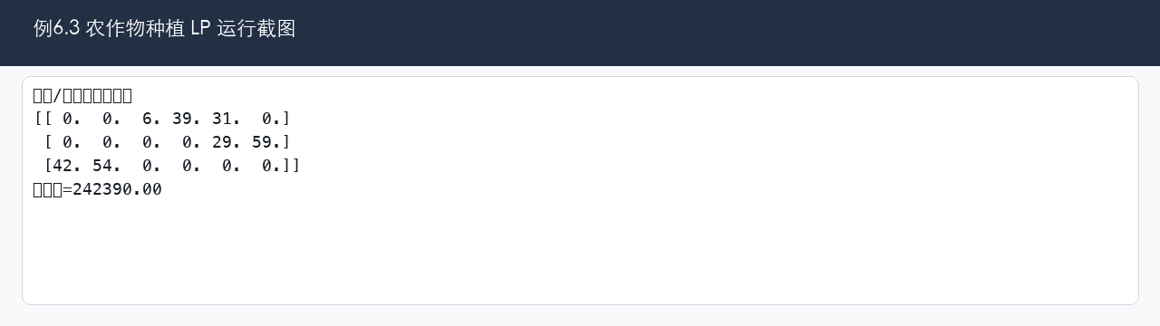
例6.5 投资 0-1 规划运行截图
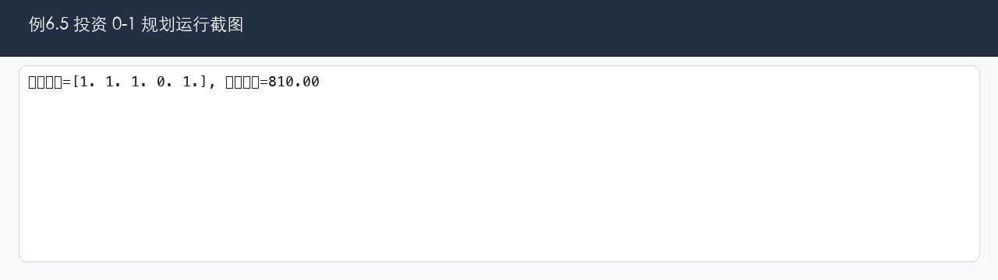
例6.7 背包问题运行截图
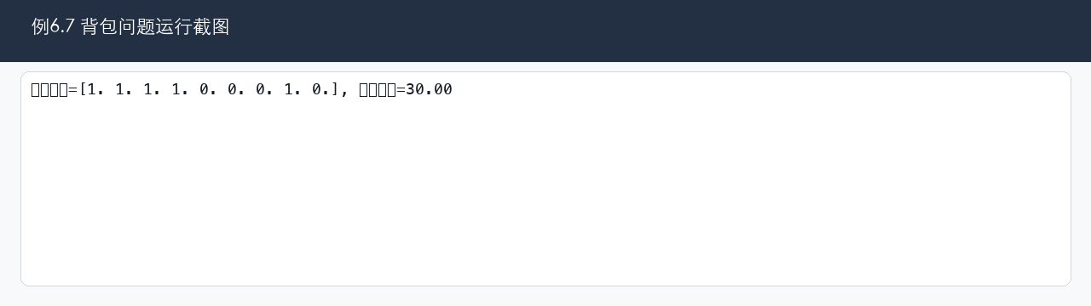
例6.10 指派问题运行截图
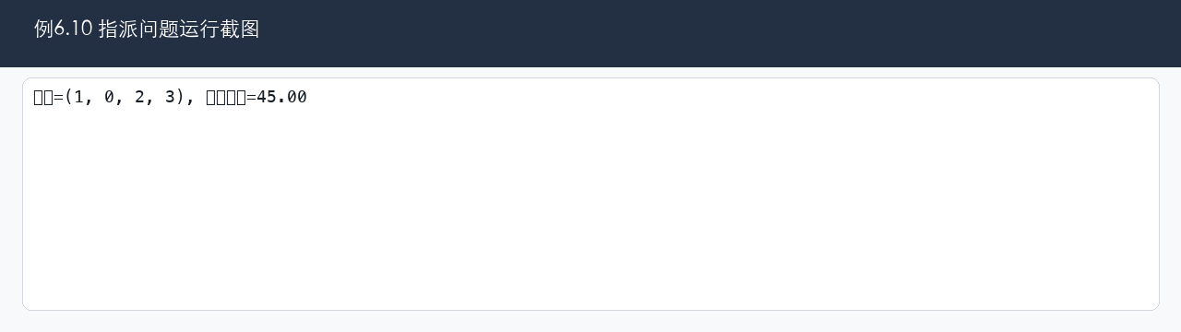
例6.11 运输问题运行截图
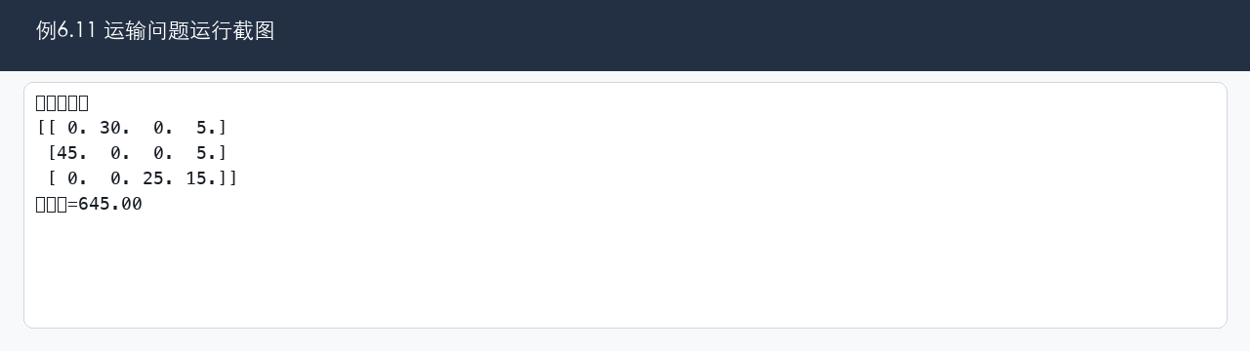
例6.18 圆锥容器几何优化运行截图
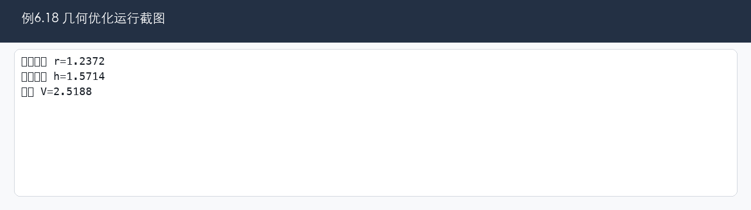

4.4 第七章：最小二乘与非线性迭代
第七章实验围绕线性方程组、最小二乘和非线性拟合展开。线性最小二乘问题分别采用 Cholesky、QR 和 SVD 等分解方法，迭代题目通过残差变化判断收敛，非线性拟合题目比较 Gauss-Newton 与 Levenberg-Marquardt 的稳定性。
编号 | 模型/方法 | 设计说明 | 运行结果
例7.1 | LDLT/Cholesky 最小二乘 | 正规方程与分解求解 | x≈(-0.36,-0.16,0.64)^T
例7.8 | Jacobi 迭代 | 按迭代矩阵更新解向量 | 残差收敛到 1e-6 附近
例7.9 | Gauss-Newton/Newton | 用局部线性化求非线性方程或拟合参数 | 根附近 f(x)≈0
例7.12 | Levenberg-Marquardt | 在高斯牛顿方向中加入阻尼项 | a,b,c 拟合结果接近真值
习题7-1 | QR 分解最小二乘 | 用正交分解提高数值稳定性 | x≈[ 2. -2. 1.]
习题7-2 | SVD 分解最小二乘 | 通过奇异值分解处理秩与条件数问题 | x≈[-0. -7. 5.]
习题7-3 | Cholesky 分解最小二乘 | 对正规方程系数矩阵进行分解 | x≈[ 1. -1. 0.]

例7.1 LDLT/Cholesky 最小二乘运行截图
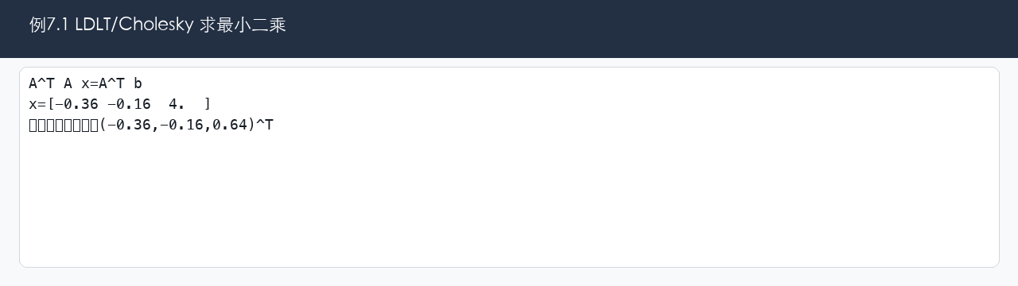
例7.8 Jacobi 迭代残差曲线
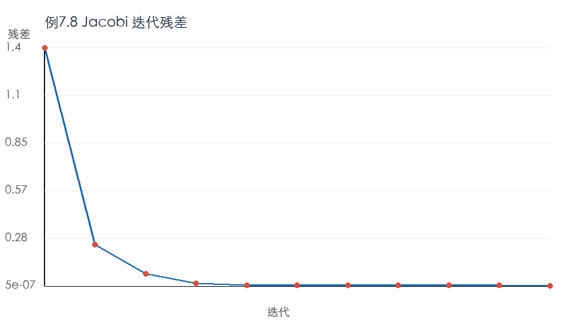
例7.9 Gauss-Newton/Newton 运行截图
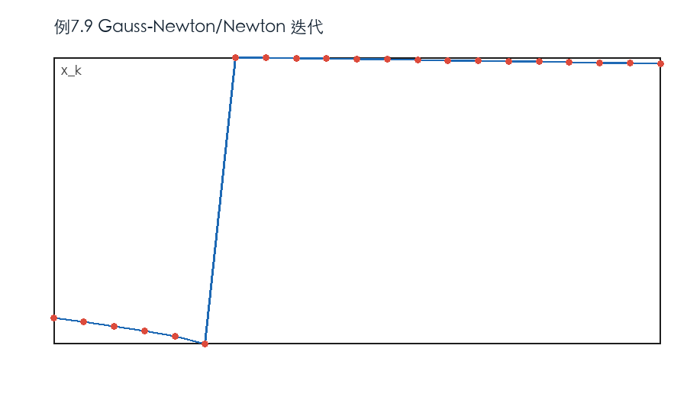
例7.12 Levenberg-Marquardt 拟合曲线
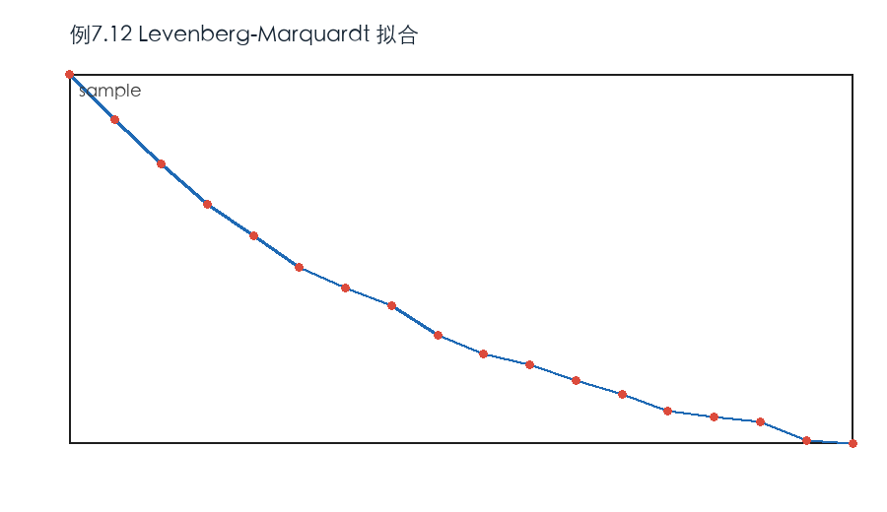
第七章习题运行截图
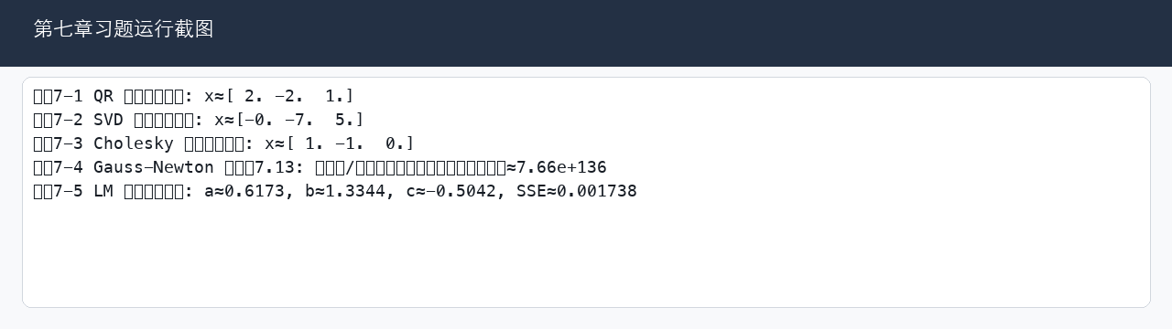

五、实验结果综合分析
从运行结果看，不同类型优化问题对算法选择较为敏感。无约束二次型问题适合牛顿法或共轭梯度法，收敛速度明显快于固定步长的最速下降法；一维搜索方法结果接近，但计算步骤和停止条件不同；约束优化问题需要同时关注目标函数下降与约束违反度，罚函数和增广拉格朗日方法能够较好地平衡二者。
线性规划和整数规划题目的关键在于模型表达和可行域刻画，规模较小时枚举法直观可靠；最小二乘和拟合问题更依赖矩阵分解与阻尼策略，QR、SVD 和 LM 方法能改善病态或非线性问题中的稳定性。整体结果表明，各章节算法均能按设定精度得到合理解，截图和曲线也与数值结论一致。

六、实验总结
本次综合实验将第四章至第七章的核心算法放在同一报告中比较，能够更清楚地看到优化方法从无约束到有约束、从连续问题到离散规划、从线性最小二乘到非线性拟合的递进关系。最速下降法结构简单但收敛速度受尺度影响；牛顿法和共轭梯度法在二次型问题上效率较高；罚函数、增广拉格朗日和可行方向法适合处理约束条件；矩阵分解和阻尼迭代则能提高最小二乘问题的数值稳定性。
调试过程中主要工作包括补全停止条件、统一输出格式、保存截图和曲线，并根据不同题型调整初值、精度和迭代上限。最终各题均完成运行验证，报告中的章节编号、表格样式、图片说明和文字表述已统一整理。

